|  |  |  |
| --- | --- | --- |
| **Cahier des charges fonctionnel** | | |
| **Structure émettrice** | Lumiplan | |
| **Emetteurs** | Alex Medina | Email alex.medina@etu.univ-nantes.fr |
|  |  |  |
| **Destinataires** |  | |
|  |  | |

* 1. Présentation générale du problème
* 1.1 Projet
  + - 1.1.1 Finalités
  + Réaliser un outil d’exploitation automatique des documents Word.
  + Il faudra réaliser un document Word à partir d’un fichier source généré par le serveur SquashTm et d’un Template pour la mise en forme du document final.
  + Construire un arbre des différentes parties importantes du document source. Cet arbre sera sous forme de checkList, chaque élément pourra être sélectionné. Seuls les éléments sélectionnés seront dans le document final.
  + Réaliser une interface homme machine permettant de faciliter l’utilisation de l’outil.
  + Dans cette IHM, l’utilisateur pourra sélectionner le document de base, le Template souhaité, différents documents pour implémenter des bribes de texte dans le nouveau document.
    - 1.1.2 Espérance de retour sur investissement
  + L’outil permettra de gagner un temps considérable dans la réalisation des différents documents.
  + Cependant le coût de la compensation financière sera sûrement plus élevé que le gain d’argent rapporté.
* 1.2 Contexte
  + - 1.2.1 Situation du projet par rapport aux autres projets de l’entreprise
  + Projet peu important qui va seulement faire gagner du temps aux salariés et leur faciliter la tâche.
  + Ce projet est réalisé par moi seul.
    - 1.2.2 Études déjà effectuées
  + Documentation sur le langage Python en général.
  + Documentation sur la librairie [docx](https://python-docx.readthedocs.io/en/latest/) pour Python qui permet de créer et de modifier les documents Word avec l’extension ‘.docx’, de les lire directement et donc d’en tirer son contenu.
  + Documentation sur la librairie [lxml](http://lxml.de/) qui permet la manipulation des fichiers xml.
  + Documentation sur le format [OOXML](http://officeopenxml.com/), la modification des fichiers XML, de ses balises et des textes qui s’y trouve.
  + Documentation sur la librairie [docxtpl](http://docxtpl.readthedocs.io/en/latest/) qui permet de construire des fichiers Word selon un Template Word et un dictionnaire Python, cette librairie utilise la librairie docx.
    - 1.2.3 Études menées sur des sujets voisins
  + Études des serveurs de Lumiplan ainsi que de [SquashTm](http://www.squashtest.org/fr/decouvrir-squash-tm/contenu-statique/outils-et-fonctionnalites/squash-tm-test-management). Le serveur est déployé sur une machine Debian, SquashTm est déployé sur un serveur TomCat dans sa version 1.13 et sur Jetty avant cette version. SquashTm utilise également une base de données mysql qui est stockée sur la machine Debian.
  + Documentation générale sur le langage SQL pour mettre à jour la base de données.
    - 1.2.4 Suites prévues
  + Mettre à jour SquashTm, améliorer l’ergonomie de l’outil, créer différents Templates de fichier.
  + Pouvoir sélectionner les styles à utiliser pour le document Word dans l’IHM.
    - 1.2.5 Nature des prestations demandées
  + Les prestations demandées sont de différentes natures :
  + Réflexion, développement, travail sur des bases de données, mise en forme, ergonomie.
    - 1.2.6 Parties concernées par le déroulement du projet et ses résultats (demandeurs, utilisateurs)
  + Les futurs utilisateurs sont les demandeurs actuels. Ils donnent des indications sur comment réaliser certaines parties et leurs préférences pour la mise en forme.
    - 1.2.7 Caractère confidentiel s'il y a lieu
  + L’outil sera uniquement utilisé par les salariés de Lumiplan.
  + Les documents générés seront disponibles pour les clients de Lumiplan si ceux-ci leurs sont destinés.
* 1.3 Énoncé du besoin (finalités du produit pour le futur utilisateur tel que prévu par le demandeur)
  + Outil fonctionnel et ergonomique dans sa majorité.
  + IHM simple d’utilisation.
* 1.4 Environnement du produit recherché
  + - 1.4.1 Listes exhaustives des éléments (personnes, équipements, matières…) et contraintes (environnement)
  + Travail en autonomie avec un ordinateur personnel. Machine virtuelle sous Debian 7 avec serveur TomCat pour SquashTm ainsi qu’une base de données mysql.
    - 1.4.2 Caractéristiques pour chaque élément de l’environnement
  + L’ordinateur fonctionne sous Windows 7 et dispose des droits d’administrateur.
  + Droits superutilisateur sur la machine virtuelle ainsi que ses composants pour la paramétrer.
* 2. Expression fonctionnelle du besoin
* 2.1 Fonctions de service et de contrainte
  + - 2.1.1 Fonctions de service principales (qui sont la raison d’être du produit)
  + Rapidité et facilité d’exécution de l’outil pour générer des documents Word
    - 2.1.2 Fonctions de service complémentaires (qui améliorent, facilitent ou complètent le service rendu)
  + Interface homme machine pour améliorer le visuel de l’outil et faciliter son utilisation.
    - 2.1.3 Contraintes (limitations à la liberté du concepteur-réalisateur)
  + Aucune contrainte réelle, recommandation pour la mise en forme des documents Word
* Annexe :

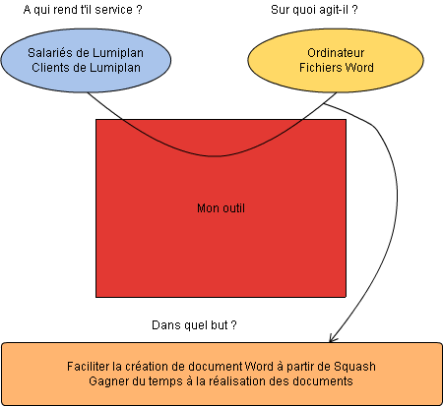Je mets à disposition un diagramme de bête à corne pour faciliter la compréhension de l’outil.